台中基督的教會週報
地址：台中市北區陝西東三街41號 TEL：（04）2291-7883
週報編號：1861 時間：主後2024年9月22日
信箱：taichungchristian@gmail.com 統編：02966372
臉書:台中基督的教會
★教會目標： 合一追求、榮耀主名
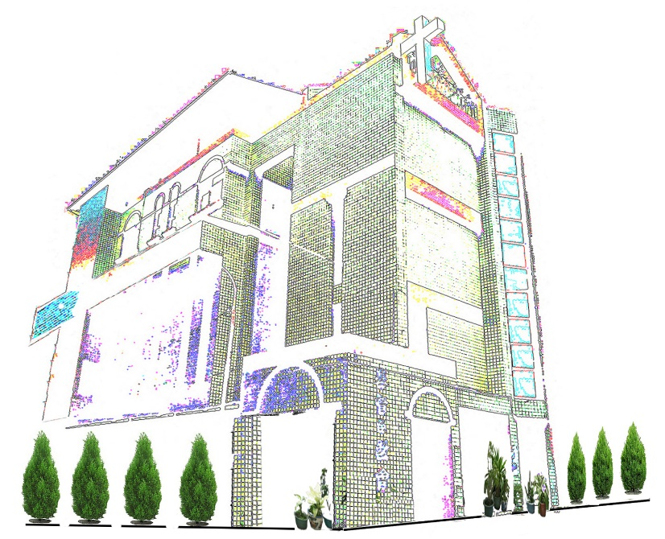
◎聚會時間

聚會名稱 | 時間 | 主責 | 備考（內容、進度）
主日崇拜 | 主日10:00-11:30 | 金聖恩 | 讚美、信息、擘餅、奉獻、  愛筵
兒童主日學 | 主日10:00-12:00 | 戴愛蓮 | 查經、代禱、分享
學青小組 | 主日11:00-12:00 | 子瑜依彤 | 啟發課程
詩班 | 主日13:00-14:00 | 鄧惠心 | 詩歌練習
夜間禱告會 | 週三19:30-21:00 | 吳莘華 | 教會代禱事項…等
晨間禱告會 | 週四10:20-11:20 | 金聖恩 | 教會代禱事項…等
雅歌團契 | 週四19:30-21:00 | 蔣偉文 | 研讀聖經
喜樂小組 | 週五10:00-11:00 | 金聖恩 | 羅馬書查經
和撒那敬拜 | 週六13:30-15:30 | 蔡子瑜 | 主題式查經、敬拜、禱告
教會查經 | 每月一二三週  週六09:00-11:00 | 蕭志賢 | 馬可福音
長青團契 | 每月第四週  週六10:00-12:00 | 張凌蓉 | 詩歌歡唱、信息分享

程 序 | 主日10:00~11:30
頌 讚
經 文 | 馬可福音3：13-15
證 道 | 耶穌基督想要什麼？
回 應
奉獻領禱
事項報告
頌 榮 | 讚美11
祝 禱 | 阿們頌
默 禱
◎主日崇拜程序

◎服事同工
 | （9/22） | （9/29） |  | （9/22） | （9/29）
講員 | 金聖恩 | 金聖恩 | 奉獻領禱 | 張凌蓉 | 鄧惠心
領會 | 吳莘華 | 俞贊敏 | 愛宴主理 | 曹姬子 | /
司琴 | 黃安琪 | 徐翊津 | 膳後整理 | 黃氏家族 | 吉華素鳳
聖餐主領 | / | 吳莘華 | 司庫 | 宸慧清美 | 玉瑟秀忍
聖餐傳遞 | / | 群超健華  玲慧 | 兒童故事 | 黃安琪 | 馬依彤
聖餐傳遞 | / | 群超健華  玲慧 | 會堂  招待 | 李國彬 | 梁宸慧
回應詩歌 | 吳莘華 | 詩班獻詩

◎上週(0915~0921)聚會情形及奉獻
聚會名稱 | 進度 | 人次 |  | 項目 |  | 金 額
主日崇拜 | 福音傳承典範 | 53 |  | 主日奉獻 |  | 4,380
兒童主日學 | / | 2 |  | 十一奉獻 |  | 6,300
詩班 | 詩歌練唱 |  |  | 兒主奉獻
和撒那敬拜 | 主題式查經、敬拜禱告 |  |  | 感恩奉獻 |  | 2,400
禱告會  （早/晚） | 教會代禱事項 | / |  | 指定 | 和撒那
 |  |  |  |  | 宣 教
 |  |  |  |  | 查經 | 4,000
雅 歌 團 契 | 研讀聖經 |  |  |  | 長 青
喜 樂 小 組 | 朗讀聖經 |  |  | 總計 |  | 17,080
教 會 查 經 | 馬可福音 |  |  |  |  | 17,080

本週金句
馬可福音 3:14-15 祂就設立十二個人，要他們常和自己同在，也要差
他們去傳道，並給他們權柄趕鬼。

◎同工報告
- 歡迎第一次來到教會的新朋友。崇拜後請新朋友留步，金牧師期待更多認識您！
- 感謝金聖恩牧師的信息分享，願 神賜福金牧師的家庭與服事。
- 主日崇拜後請留步參加小組討論交通。

◎代禱事項
- 為福音朋友:沈富群、王富民、愛麗莎、楊于靚、翁啟仁、陳月春、劉天平、蕭孟慈、陳新民禱告，求主帶領他們早日認識主接受主的救恩。
- 為馬依彤姐妹十月份室內設計乙級證照考試順利禱告。
- 求主看顧保守教會年長弟兄姐妹的生活起居平安。
- 請為永盛弟兄（賈之和姐妹的先生）身體的排泄不順的問題，求主保守醫治禱告。
- 俞贊敏弟兄的岳母目前在彰化基督教醫院中華院區慢性病房醫療復原中，求主繼續看顧早日恢復健康禱告。
- 求主醫治美方姐妹的媽媽（蔡瑞香姐妹）右膝蓋疼痛（疑似骨折）。
- 為林千惠姐妹的母親林卓春卿女士代禱，求主醫治看顧她脊椎手術後的復健並引導她和千惠的爸爸都能接受耶穌的救恩。並為兒子思翰車禍術後的復健復原禱告。

【老琴新韻】 你是誰?竟敢論斷! 以斯帖
羅馬書14:4:「你是誰，竟論斷別人的僕人呢？他或站住，或跌倒，自有他的主人在；而且他也必要站住，因為主能使他站住。」
羅馬書14:10:「你這個人，為什麼論斷弟兄呢？又為什麼輕看弟兄呢？因我們都要站在神的臺前。」
羅馬書2:1:「你這論斷人的，無論你是誰，也無可推諉。你在什麼事上論斷人，就在什麼事上定自己的罪；因你這論斷人的，自己所行卻和別人一樣。」
哥林多前書4:5:「所以，時候未到，什麼都不要論斷，只等主來，他要照出暗中的隱情，顯明人心的意念。那時，各人要從神那裡得著稱讚。」
雅各書4:12:「設立律法和判斷人的，只有一位，就是那能救人也能滅人的。你是誰，竟敢論斷別人呢？」
最近教會有好幾個團契在讀羅馬書，其中我自己很有感的，也是神要我學習的就是『不要批評論斷』。嗐!對我來說，經常容易犯的錯就是『批評論斷』。每一天生活中，我們無論是面對人或團體或有人在做什麼，只要跟我想的不一樣，做的不一樣，我的心裡就會滴咕「怎麼這樣說(做)，如果那樣說(做)應該會更好。」更不好的是，我們會找人說，那就造成個人和團體更大的傷害。
其實，神託付一個人責任，神一定有祂的安排，那人若自謙自卑不恥下問，當然很好。若是他單單尋求神仰望神的幫助，你又怎能說他「屬靈」或「不屬靈」?神要求一個人不是看他有多大能力或靈力，而是看他是否順服和甘心樂意的服事。不然不會有「我喜愛仁愛勝於獻祭」「燔祭和贖罪祭是你不喜歡的。那時我說：神啊，我來了，為要照你的旨意行；…。祭物和禮物，燔祭和贖罪祭，是你不願意的，也是你不喜歡的（這都是按著律法獻的）；…我來了為要照你的旨意行」。
保羅也說，要用諸般的智慧將神的福音傳開來，其實，每個人的服事都是照他所有的(他已盡了力，沒有人想搞砸神的事工)我們要鼓勵他，而不是阻攔和批評論斷。『批評和論斷』是團體裡的小狐狸，牠會一直搞破壞，使葡萄園裡的葡萄樹不開花，也不能結果。我們真的要很小心。
以上是神給我個人的教導，求主幫助我認真學習，好使我能做討祂喜悅的孩子。

